

Midterm – Practical

Cristopher Andres Gaibor Torres

Ingeniería en Sistemas de la información

FUNDAMENTOS DE LA SEGURIDAD DE LOS SISTEMAS INFORMATICOS Y DE LA INFORMACION

Dario Sebastián Cabezas Erazo

14 de mayo de 2026

Informe Técnico
Marco Teórico
Comparativa técnica
No se deben usar algoritmos rápidos como MD5 o SHA-256 para contraseñas porque fueron diseñados para verificar la integridad de datos a gran velocidad, permitiendo procesar gigabytes por segundo. Esto los hace vulnerables, ya que un atacante puede realizar miles de millones de intentos de fuerza bruta por segundo. En cambio, algoritmos como Bcrypt o Argon2 son "lentos" por diseño, consumiendo recursos de CPU de forma intencionada para que cada intento de adivinanza sea computacionalmente costoso y logre detener ataques masivos.

Explicación del flujo de datos
El Pepper es un secreto global que se añade a la contraseña del usuario en el servidor justo antes de iniciar el proceso de hashing. En nuestro flujo, se concatena la contraseña plana con la variable de entorno antes de pasarla a la función de Bcrypt. No se guarda en la base de datos porque su propósito es actuar como una llave externa; si la base de datos es comprometida, el atacante aún carecería del Pepper necesario para validar o crackear los hashes.

Desarrollo y Evidencias
- Captura de Modelos SQLModel:
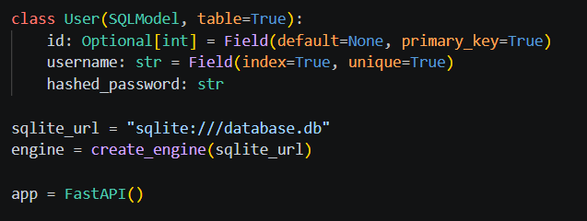
- Captura de Funciones de Hashing:
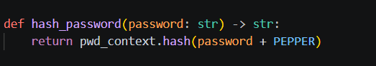

- Captura de la Base de Datos:
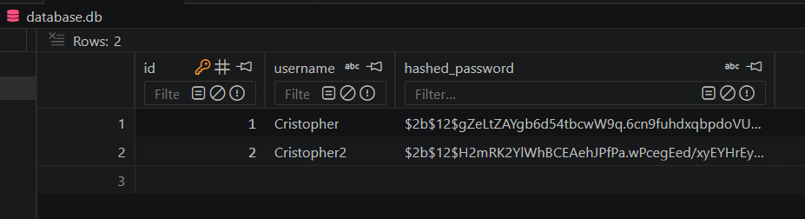

Análisis y Reflexión
Impacto del Pepper en la seguridad
Si un atacante logra descargar el archivo database.db pero no tiene acceso a las variables de entorno, el impacto es crítico para su intento de ataque. Aunque el atacante posea el hash y el Salt, no podrá realizar comparaciones válidas porque cada intento requiere el Pepper exacto para generar un hash coincidente. Esto añade una barrera de seguridad física (acceso al servidor) además de la lógica.

Costo e iteraciones en Bcrypt
En el algoritmo Bcrypt, el "costo" define cuántas iteraciones de hashing se realizan internamente. Esto ayuda a prevenir ataques de fuerza bruta al incrementar el tiempo que el hardware debe dedicar a cada intento de login. Si el hardware de los atacantes se vuelve más rápido, el desarrollador puede simplemente aumentar el factor de costo para mantener la misma resistencia temporal, asegurando que el sistema permanezca robusto con el paso del tiempo.

